Jídelní lístek 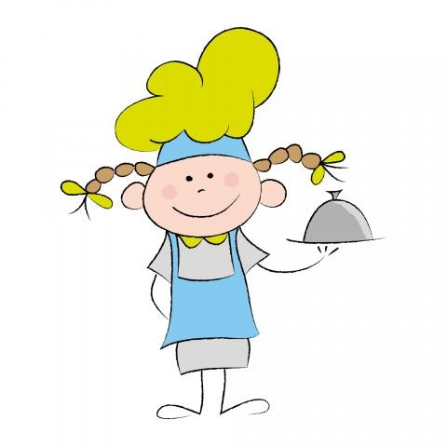
20.6.2022 – 24.6.2022

Pondělí:20.6. Polévka kmínová s kapáním 1a,3,4,6,7,9,12
č.1 Rybí filé se zeleninou, bramborová kaše 1a,4,7
č.2 Fazolový guláš, chléb 1a,3,7

Úterý: 21.6. Polévka kukuřicová 1a,3,6,7,9,12
č.1 Přírodní kuřecí plátek, italský bulgur, salát 1a,7,9
č.2 Zeleninová omeleta, vařený brambor, salát 1a,3,7

Středa: 22.6. Polévka zeleninová 1a,3,6,7,9,12
Č.1 Kuřecí stehno po horácku, vařený brambor 1a,3,7
Č.2 Žampionová omáčka, vejce, kynutý knedlík 1a,3,7

Čtvrtek:23.6. Polévka cizrnová 1a,3,6,7,9,12
Č.1 Těstoviny zapečené s uzeným masem, okurek, ovoce 1a,3,7
Č.2 Okurkový salát s balkánským sýrem a olivami, bageta, ovoce 1a,3,7

Pátek: 24.6. Polévka zelná s klobásou 1a,3,6,7,9,12
Č.1 Krůtí plátek na bazalce, dušená rýže 1a,7
Č.2 Špecle s mákem, cukr, máslo 1a,3,7

Změna jídelníčku vyhrazena. Součástí oběda je čaj, ovocný nápoj nebo 100% džus.
Dobrou chuť Vám přeje kolektiv jídelny.

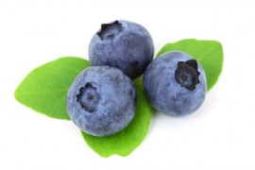
Jídelní lístek
27.6.2022 – 30.6.2022

Pondělí: 27.6. Polévka špenátová 1a,3,4,6,7,9,12
č.1 Pečená vepřová plec, zelí, bramborový knedlík 1a,3,7

Úterý: 28.6. Polévka frankfurtská 1a,3,6,7,9,12
č.1 Tvarohové buchty, ochucené mléko, ovoce 1a,3,7

Středa: 29.6. Polévka česneková 1a,3,6,7,9,12
Č.1 Smažený řízek, vařený brambor, kompot 1a,3,7

Čtvrtek:30.6. VYSVĚDČENÍ

Změna jídelníčku vyhrazena. Součástí oběda je čaj, ovocný nápoj nebo 100% džus.
Dobrou chuť Vám přeje kolektiv jídelny.

